
МІНІСТЕРСТВО ОСВІТИ I НАУКИ УКРАЇНИ
НАЦІОНАЛЬНИЙ ТЕХНІЧНИЙ УНІВЕРСИТЕТ УКРАЇНИ
«КИЇВСЬКИЙ ПОЛІТЕХНІЧНИЙ ІНСТИТУТ
ІМЕНІ ІГОРЯ СІКОРСЬКОГО»
ФАКУЛЬТЕТ БІОМЕДИЧНОЇ ІНЖЕНЕРІЇ
КАФЕДРА БІОМЕДИЧНОЇ КІБЕРНЕТИКИ

Комп’ютерний практикум №4
з дисципліни «Алгоритмізація та програмування»
на тему: «Алгоритми розгалуженої структури (умовний оператор)»

Варіант №5

Виконав:
студент гр. БС-71
Воробйов І.О.
Перевірив:
Ас. каф. БМК
Рисін С.В.

Зараховано від ___.___._______

___________________________
(підпис викладача)

Київ-2018

□ Комп’ютерний практикум без зауважень

□ Комп’ютерний практикум має зауваження:
□ несвоєчасний захист
□ присутні зауваження до блок-схеми:
□ блок-схема не відповідає коду
□ в блок-схемі присутній код
□ виконані не за стандартом:
□ блок умови □ визначений процес (функція)
□ оператор вибору □ перехід
□ цикл □ розміри блоків
□ інші зауваження:
_____________________________________________________________
_____________________________________________________________
□ присутні зауваження до коду:
□ задача завдання вирішена хибно
□ код програми не компілюється
□ використано глобальні змінні
□ типи даних визначені хибно
□ недостатня декомпозиція на функції користувача
□ функція main містить лише виклик іншої функції
□ статичні змінні при роботі з масивами
□ оформлення коду
□ присутні зайві символи «{» та «}»
□ інші зауваження:
_____________________________________________________________
_____________________________________________________________
□ результати виконання програми на рисунках не відповідають коду
□ невірні відповіді на запитання:
□ №1 □ №2 □ №3 □ №4 □ №5
□ №6 □ №7 □ №8 □ №9 □ №10
□ незнання теоретичного матеріалу
□ маються інші зауваження:
__________________________________________________________________
__________________________________________________________________
__________________________________________________________________
__________________________________________________________________

Завдання:
- Вивчити теоретичні основи написання алгоритмів розгалуженої структури з використанням умовного оператора.
- Відповідно до свого варіанту розробити математичну модель для визначення ділянки площини: навести рівняння ліній, що обмежують заштриховані ділянки, та описати умови попадання точки в кожну ділянку.
- Побудувати блок-схему алгоритму вирішення завдання.
- Відповідно до свого варіанту та розробленої математичної моделі розбиття площини написати програму для визначення умов попадання заданої користувачем точки в кожну з ділянок.
Варіант№ 5: у=х+R і
Попадає в область вище круга й нижче прямої.

Блок-схема:
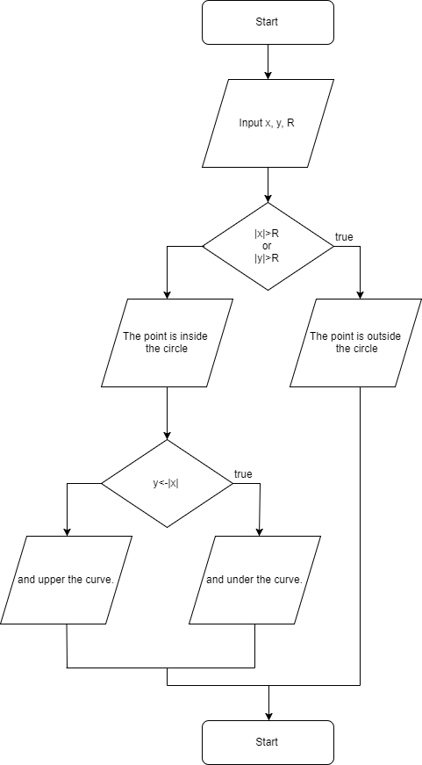

Код:
#include "stdafx.h"
#include "iostream"
#include <cmath>

using namespace std;

int main()
{
double x, y, R;
cout << "Input x = "; cin >> x;
cout << "Input y = "; cin >> y;
cout << "Input radius R: "; cin >> R;
if (fabs(x) > R || fabs(y) > R)
cout << "The point is outside the circle" << endl;
else
{
cout << "The point is inside the circle ";
if (y < -fabs(x))
cout << "and under the curve." << endl;
else
cout << "and upper the curve." << endl;
}
system("pause");
return 0;
}
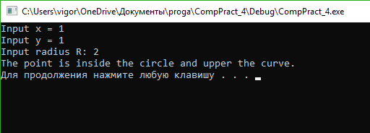

Код(доп):
#include "stdafx.h"
#include "iostream"
#include <cmath>

using namespace std;

int main()
{
double x, y, R;
cout << "Input x = "; cin >> x;
cout << "Input y = "; cin >> y;
cout << "Input radius R: "; cin >> R;
char tmp;
cout << "Only shaded area? (y,n)"; cin >> tmp;
if (tmp == 'y')
{
if (!(fabs(x) > R || fabs(y) > R) && !(y < -fabs(x)))
cout << "The point is inside the shaded area" << endl;
else
cout<< "The point is outside the shaded area" << endl;
}
else
{
if (fabs(x) > R || fabs(y) > R)
cout << "The point is outside the circle" << endl;
else
{
cout <<
if (y < -fabs(x))
cout << "and under the curve." << endl;
else
cout << "and upper the curve." << endl;
}
}
system("pause");
return 0;
}
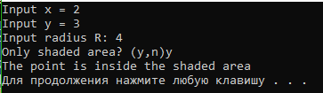
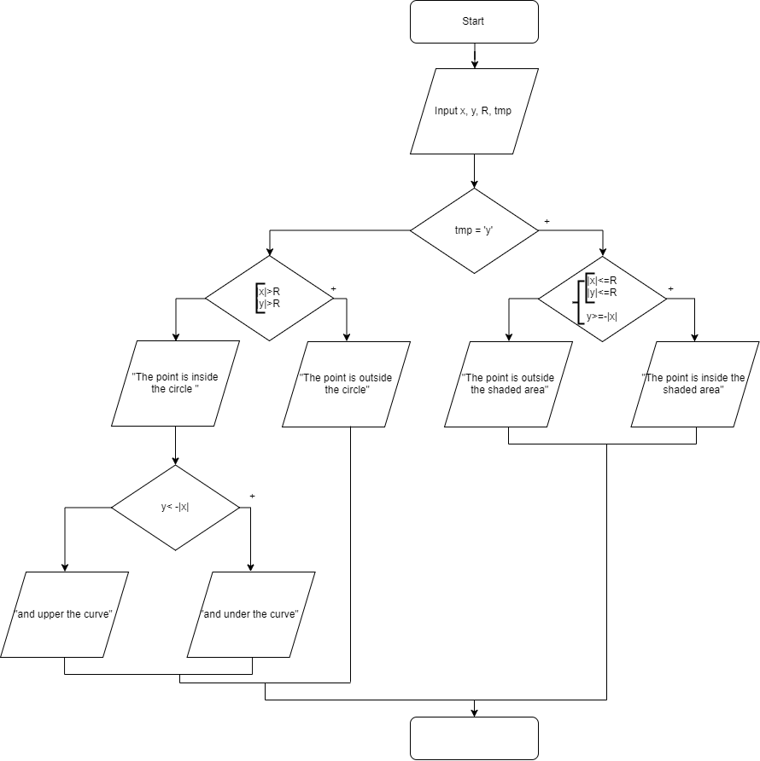
Відповіді на контрольні запитання:
- Що таке алгоритм розгалуженої структури?
Алгоритм де деякі дії можуть виконуватись або ні в залежності від умов.
- Визначити синтаксис умовного оператора.
if ( expression )
statement;
це формат скороченої форми умовного оператора, де expression – умова прийняття рішення, statement – простий або складений оператор.
if ( expression )
statement1;
else
statement2;
приклад повної форми умовного оператора де statement1 та statement2 – простий або складений оператор.
- Яка різниця між умовними операторами з однією та двома гілками?
Умовний оператор з двома гілками є повним. Тобто в ньому є «умова1 вказівка1» та «умова2 вказівка2». Оператор з однією гілкою (без else) є неповним і має вигляд «умова вказівка»
one branch неповний оператор
if (a=b)
cout<<” a = b = 9”;
two branch повний оператор
if (k=n)
cout<<” k = n ”
else
cout<<” k != n”
- Чи можливе існування тільки однієї гілки else (без операторів if-умови) в умовному операторі?
Ні. Щоб був else обов’язково повинен бути if, інакше він не спрацює.
- Коли в умовному операторі слід використовувати фігурні дужки «{» та «}», а коли ні?
Коли є більше, ніж одна умова або дія.
if (k<90, m>12)
cout<<”l in range”
if (o<100, l>13)
{
s=o+l;
cout<<s
}
- Що таке логічний вираз?
Це конструкція мови програмування, результат обчислення якої може бути істинним або хибним.
- Перелічіть логічні операції, що використовуються в логічних виразах при написанні програм мовою С++.
Заперечення А та !А (А та НЕ А):
А | !А
True | False
false | true
логічне додавання або логічне «АБО»:
A | B | A||B
False | false | False
False | True | true
True | False | True
true | True | true
логічне множення або логічне «І»:
A | B | A&&B
False | False | False
False | true | false
True | False | False
true | true | true

- Яка операція («&&» чи «||») має більший пріоритет? Навести відповідний приклад для пояснення відповіді.
Операція логічного множення є пріоритетною тому, що арифметична дія множення виконується першою завжди.

if (a>3 || b<4 b>9 && a==b)
Спочатку виконаються перевірка логічне І, а потім логічне АБО.
- Як будується складна умова, що об’єднує декілька умов?
За допомогою оператора коми « , »
if (a==b, a>45, a<78)
- Чи виконається в наступному коді одна з гілок умовного оператора?
int x=0, y=-1;
if ( x=0 )
y=x;
else
y=1;
cout <<y;
Відповідь пояснити та визначити, що буде виведено на екран.
На екран буде виведено 1. У коді стоїть одинарне =, що не перевіряє на рівність а привласнює значення х=0 тому if спрацьовує і присвоює значення 1 і виводимо його на екран. А у перевірці if використовуємо == щоб перевірити операнди на рівність.

